ドラゴンカヌー乗船者募集
ドラゴンカヌー乗船者募集

川面から陸と空を違う次元で体験しませんか！ 川面から陸と空を違う次元で体験しませんか！
栄町観光振興事業補助金で運行実施
栄町観光振興事業補助金で運航実施
日 時 | ■平成２５年４月～１０月の第２・第３土曜と日曜 | １０：００便  １４：００便
その他 | ■乗船料金 ： 大人１,０００円 / 高校生以下２００円 （乗船時間：１時間）  ■救命胴衣完備。個人でもグループでも乗船可。臨時運航も行います。  ■天候により運航を中止する場合があります。ブログもご参照ください。
乗船場 | 『長門川マリーナ』 （長門川・将監川合流点横） ⇒ 下記ｍａｐ参照  ＪＲ成田線「安食駅」から徒歩２０分
申込先 | ☎０４７６－９５－０１８０岩井宛 または下記ＨＰ「乗船申込フォーム」から  http://dragoncanoe-sakae.com/ または 「ドラゴンカヌーさかえ」で検索

日 時 | ■平成２４年最終臨時便は、１１月３日（土）・４日（日）  ■平成２５年４月～１０月の第２・第３土曜と日曜  （乗船時間 約１時間） | １０：００便  １４：００便
その他 | ■乗船料金 ： 大人１,０００円 / 高校生以下２００円（乗船時間：１時間）  ■救命胴衣完備。個人でもグループでも乗船可。臨時運航も行います。  ■天候により運航を中止する場合があります。ブログもご参照ください。
乗船場 | 『長門川マリーナ』 （長門川・将監川合流点横） ⇒ 下記ｍａｐ参照  ＪＲ成田線「安食駅」から徒歩２０分
申込先 | ☎０４７６－９５－０１８０岩井宛 または下記ＨＰ「乗船申込フォーム」から  http://dragoncanoe-sakae.com/ または 「ドラゴンカヌーさかえ」で検索
■平成２４年最終臨時便は、１１月３日（土）・４日（日）

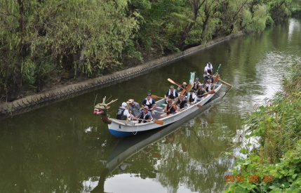
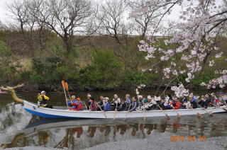
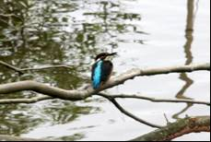

長門川のカワセミ
長門川の桜とドラゴンカヌー
長門川の桜とドラゴンカヌー
将監川の柳とドラゴンカヌー
将監川の柳とドラゴンカヌー
長門川のカワセミ

 | 第２週 |  | 第３週
 | 土曜 | 日曜 | 土曜 | 日曜
4月 | 13日 | 14日 | 20日 | 21日
5月 | 11日 | 12日 | 18日 | 19日
6月 | 8日 | 9日 | 15日 | 16日
7月 | 13日 | 14日 | 20日 | 21日
8月 | 10日 | 11日 | 17日 | 18日
9月 | 14日 | 15日 | 21日 | 22日
10月 | 12日 | 13日 | 19日 | 20日
 | 第２週 |  | 第３週
 | 土曜 | 日曜 | 土曜 | 日曜
4月 | 13日 | 14日 | 20日 | 21日
5月 | 11日 | 12日 | 18日 | 19日
6月 | 8日 | 9日 | 15日 | 16日
7月 | 13日 | 14日 | 20日 | 21日
8月 | 10日 | 11日 | 17日 | 18日
9月 | 14日 | 15日 | 21日 | 22日
10月 | 12日 | 13日 | 19日 | 20日
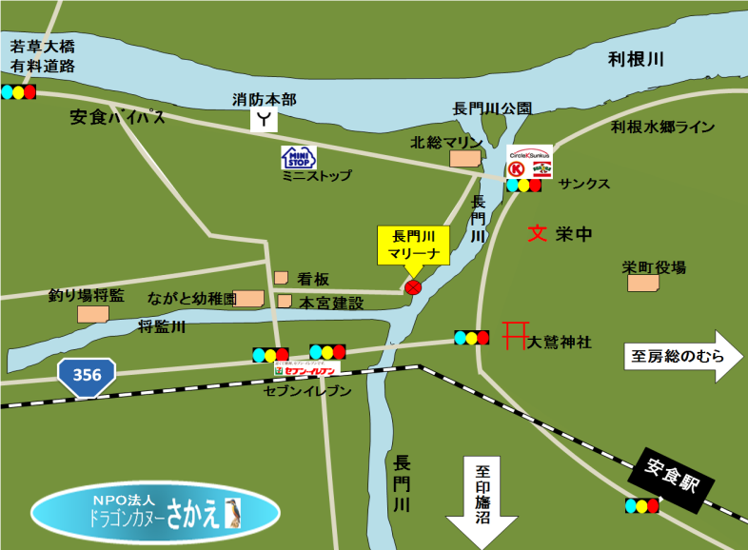

平成２５年運航予定
平成２５年運航予定

